Tham gia hợp tác xã, người nuôi bò sữa thoát nghèo

Được thành lập từ năm 1999, đến nay Hợp tác xã thương mại - dịch vụ - sản xuất - chăn nuôi bò sữa Tân Thông Hội (gọi tắt là HTX Tân Thông Hội) ở Củ Chi, TP.HCM, đang trở thành điểm tựa cho các hộ hội viên nuôi bò sữa. Ban chủ nhiệm cũng như các xã viên đã đồng lòng thực hiện những cách làm hay để hỗ trợ, giúp nhau phát triển sản xuất.
Giúp nhau sản xuất
Theo Ban chủ nhiệm HTX Tân Thông Hội, khi mới thành lập HTX chỉ có 50 thành viên là các hộ nông dân nuôi bò sữa tại xã Tân Thông Hội. Đến nay HTX đã mở rộng số lượng thành viên lên 85, xã viên không chỉ ở Tân Thông Hội mà còn ở một số khu vực lân cận. Những năm qua vai trò mô hình kinh tế tập thể của HTX Tân Thông Hội luôn được phát huy mạnh trong việc liên kết giúp xã viên phát triển sản xuất.
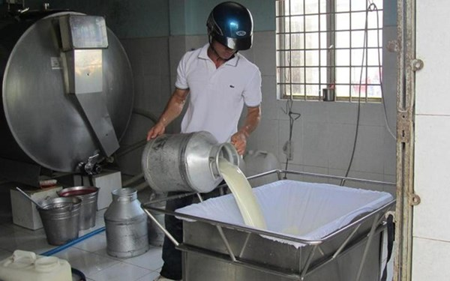Thu gom sữa tại HTX Tân Thông Hội. H.K

Trong đó để giúp nông dân có kinh nghiệm, biết ứng dụng khoa học kỹ thuật trong sản xuất và giới thiệu các cách làm hay trong chăn nuôi, hàng năm HTX đều liên kết với cán bộ khuyến nông, các chuyên gia về chăn nuôi tổ chức mở các lớp học, các buổi nói chuyện chuyên đề về nuôi bò sữa. Riêng đối với các hộ thiếu vốn sản xuất, với vai trò là cấp liên nhiệm, HTX đã hỗ trợ cho 30 xã viên vay tín chấp từ Quỹ Hỗ trợ nông dân để phát triển sản xuất với số tiền trên 300 triệu đồng. Chính vì vậy tình trạng thiếu vốn sản xuất tại HTX hầu như không có.
Đặc biệt trước xu thế áp dụng cơ giới hóa trong sản xuất, HTX cũng tích cực giúp xã viên đẩy mạnh ứng dụng máy móc hiện đại vào chăn nuôi bò sữa. “Đến nay tại HTX tỷ lệ cơ giới hóa trong nuôi bò sữa đạt trên 70%. Theo quy định của thành phố những hộ có trên 20 con bò sữa mới được thành phố hỗ trợ phát triển cơ giới hóa, nhưng tại HTX vẫn còn nhiều xã viên có số lượng dưới 20 con. Số hội viên này, ban chủ nhiệm đã vận động các xã viên khác hỗ trợ để các hộ đó đưa cơ giới hóa vào chăn nuôi bò sữa luôn” - ông Nguyễn Minh Khánh- Chủ nhiệm HTX Tân Thông Hội hồ hởi khoe.
Ngoài ra, để hỗ trợ nguồn thức ăn cho các xã viên nuôi bò sữa, HTX còn cung cấp cấp thức ăn chăn nuôi đến các hộ với giá thấp hơn bên ngoài từ 1.000 – 2.000 đồng/bao. Cũng nhờ vậy đã giúp các xã viên tiết kiệm chi phí trong chăn nuôi mà thức ăn cho bò vẫn được đảm bảo chất lượng. Đặc biệt, năm 2012 cửa hàng thuốc thú y và phòng thí nghiệm của HTX đã đi vào hoạt động. Từ đó đã góp phần giúp HTX chủ động chăm lo sức khỏe cho đàn bò sữa của xã viên, chất lượng sữa thu mua về theo đó cũng được nâng lên.
Đời sống xã viên được nâng cao
Ông Nguyễn Minh Khánh cho biết, với những hỗ trợ trên, đời sống của xã viên HTX được ổn định và từng bước nâng cao. Tại HTX hiện không còn hộ nghèo, trung bình các xã viên có thu nhập trên 100 triệu đồng/năm. Ông Khánh cho hay, ở HTX Tân Thông Hội hiện nay, xã viên nuôi bò sữa ít nhất là 15 con, còn hộ nhiều nhất là 110 con. Điều này cũng giúp quy mô HTX được mở rộng hơn rất nhiều so với giai đoạn đầu. “Tài sản cố định của HTX khoảng 5 tỷ đồng và trên 3 tỷ đồng vốn lưu động. Hiện nay HTX có 4 trạm thu mua để tổ chức tiêu thụ sữa của 85 hộ xã viên và gần 150 hộ nông dân với tổng đàn bò 3.500 con (hơn 2.000 con cho sữa). Tổng lượng sữa hàng ngày HTX thu nhận từ các hộ chăn nuôi đạt trên 26 tấn được giao về cho các nhà máy, cơ sở sản xuất với giá thành ổn định thông qua các hợp đồng trực tiếp với HTX. Đây là cơ sở tạo niềm tin cho các hộ nông dân” - ông Khánh nói.
Trao đổi với chúng tôi, ông Khánh cho biết để tạo uy tín của HTX và sản xuất một cách hiện đại khoa học, HTX đang thực hiện quy trình quản lý chặt chẽ chất lượng sữa của các hộ xã viên và nông dân cung cấp. Ban chủ nhiệm HTX cũng chú trọng đến các khâu như hướng dẫn quy trình chăn nuôi, chăm sóc và khai thác sữa để đạt được chất lượng theo quy định. Họ thường xuyên nhắc nhở, cảnh cáo và dán thông báo tại bảng thông tin của HTX. Bên cạnh đó HTX cũng áp dụng chế tài xử phạt tiền hoặc cắt hợp đồng giao sữa... với những hộ cung cấp sữa không đảm bảo tiêu chuẩn an toàn vệ sinh thực phẩm.
Hiện nay HTX đang xây dựng các tổ nhóm sản xuất bò sữa, xây dựng mối liên kết chặt chẽ của cộng đồng nông dân nông thôn, góp phần xây dựng tính cộng đồng cho địa phương.

